نویسنده: محمد حسین جعفری سرابی
پنجشنبه, ۱۹ شهریور ۹۴ ساعت ۱۳:۰۲
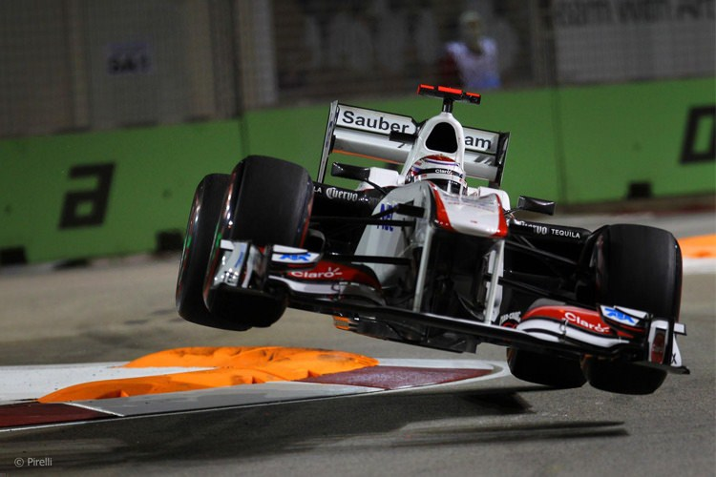
سیستم تعلیق یکی از اجزای حیاتی خودروها به خصوص نمونه‌های مسابقه‌ای است. این سیستم باید توانایی ارایه هندلینگ و فرمان‌پذیری و در عین حال سواری نرم و راحت را برای راننده‌ها فراهم کند. در مسابقات فرمول یک نیز به دلیل سرعت بسیار بالای خودرو‌ها، قابلیت‌های هندلینگ آن‌ها بسیار حائز اهمیت است.
طبق روال در پیش گرفته، در این سری از مقالات به تکنولوژی‌های به کار رفته در خودروهای فرمول یک می‌پردازیم و در چهارمین مقاله از آن قصد داریم به بررسی سیستم تعلیق این خودرو‌ها بپردازیم.

مقالات مرتبط:
- همه چیز درباره فرمول یک: سیستم فرمان
- همه چیز درباره فرمول یک: سیستم ترمز
در ابتدا لازم است دلایل پرداختن به فرمول یک و تکنولوژی‌های به کار رفته در این خودروها را یادآوری کنیم. خودرو‌های فرمول یک از تکنولوژی‌های بسیار پیشرفته‌ای بهره می‌برند. به نحوی که می‌توان از رقابت‌های فرمول یک پس از صنعت هوافضا به عنوان نوک پیکان علم مهندسی نام برد. تکنولوژی‌های مورد استفاده در این مسابقات چندین سال از صنعت خودروسازی جلوتر هستند و شاهد استفاده این تکنولوژی‌ها در خودرو‌های معمولی چند سال پس از استفاده آن‌ها در فرمول یک هستیم. تنها دلیل این امر هزینه‌های بسیار سنگین تحقیق توسعه است که تیم‌ها برای پیشرفت خودرو‌های خود همه ساله متحمل می‌شوند.
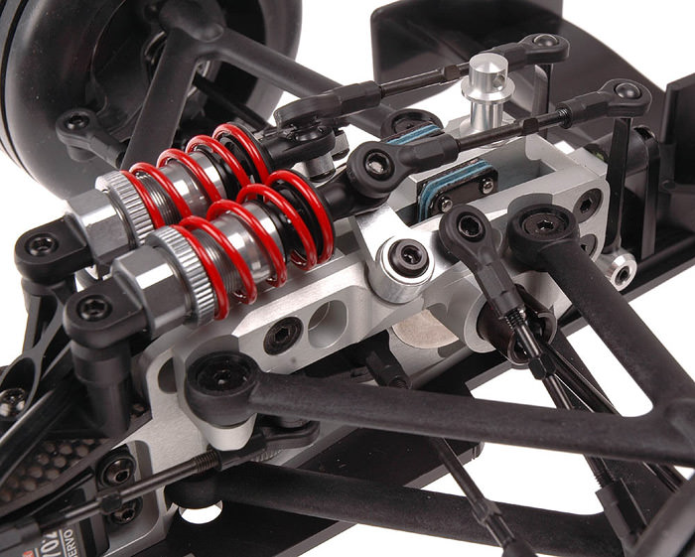
ابتدا به طور خلاصه به تشریح عملکرد سیستم تعلیق خواهیم پرداخت.
سیستم تعلیق برای جذب ارتعاشات وارد شده از سطح و جاده و کنترل جرم خودرو استفاده می‌شوند. این سیستم‌ها در طول تاریخ خودروسازی تحول زیادی داشته و پیشرفت چشم‌گیری در زمینه‌های بهبود راحتی و نحوه عملکرد در فرمان‌پذیری و هندلینگ، به خود دیده‌اند. این پیشرفت به خودروسازان این امکان را می‌دهد تا به تولید خودرویی بپردازند که علاوه بر عملکرد نرم و راحت، در مانورپذیری نیز حرف‌های زیادی برای گفتن داشته باشد.
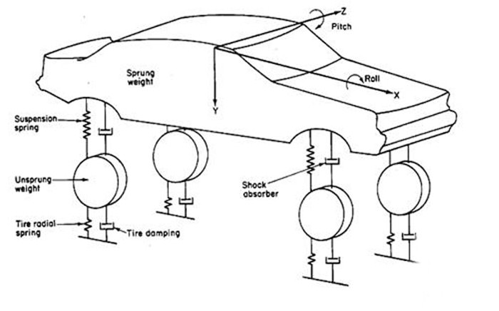
وزن خودرو‌ها به دو دسته وزن فنردهی شده و وزن فنردهی نشده تقسیم می‌شوند. وزن فنردهی شده عبارت است از بدنه خودرو به همراه سرنشینان و سیستم‌های پیشرانه و انتقال قدرت و در طرف مقابل وزن فنردهی نشده قرار دارد که عبارت است از تایر‌ها، رینگ‌ها، سیستم تعلیق و اجزای متصل به چرخ سیستم ترمز. وظیفه اصلی سیستم تعلیق کنترل رفتارهای دینامیکی وزن فنردهی شده خودرو است. ذکر این نکته ضروری است که هرچقدر وزن فنردهی نشده کمتر باشد خودرو عملکرد بهتری در مانور پذیری خواهد داشت. پس طراحی و تولید سیستم تعلیق سبک از اولویت‌های مهندسان مربوطه است. ‌در عکس بالا دو زاویه‌ی مهم رول و پیچ نیز مشخص شده‌اند.
اما اجزای اصلی سیستم‌ تعلیق عبارت است از فنر‌ها، دمپر‌ها، بازوهای اتصالی به همراه مستهلک کننده‌های لاستیکی (بوش‌ها). هرکدام از این اجزا نقش مهمی را ایفا می‌کنند و عدم رفتار مناسب آن‌ها، عملکرد کل سیستم را مختل خواهد کرد. در ادامه به تشریح وظیفه فنرها و دمپرها که اجزای کلیدی سیستم تعلیق هستند، خواهیم پرداخت.

فنر‌ها
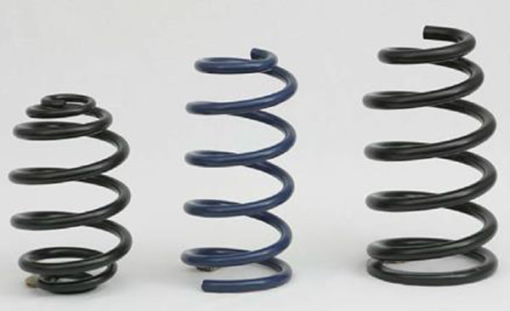
این قطعات نقش اصلی را در تعیین رفتار خودرو ایفا می‌کنند. با افزایش ضریب فنریت، خودرو رفتار اسپرت‌تری به نمایش می‌گذارد و البته که از راحتی آن کاسته خواهد شد و بالعکس. همچنین فنرها وظیفه تعیین ارتفاع خودرو را نیز دارند. پس از عبور خودرو از دست‌انداز، این فنرها هستند که بلافاصله خودرو را به ارتفاع اصلی خود باز می‌گردانند. اما چندین نوع مختلف از فنرها در سیستم‌های تعلیق استفاده می‌شود که فنرهای لول، پیچشی و تخت از انواع آن‌ها هستند.

دمپرها
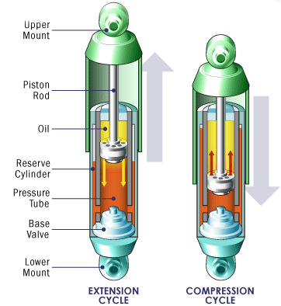
دمپرها یا مستهلک کننده‌های ویسکوز نقش جاذب انرژی را ایفا می‌کنند. اگر این قطعات وجود نداشته باشند پس از عبور خودرو از دست انداز، سیستم تعلیق رفتار نوسانی از خود نشان خواهد داد و خودرو به حرکت نوسانی بالا و پایین خود ادامه خواهد داد. اما دمپرها پس از جابجایی چرخ‌ها بلافاصله اقدام به جذب انرژی می‌کنند تا سرنشینان کمترین نوسان را تجربه کنند.

انواع سیستم تعلیق
اما سیستم‌های تعلیق به سه دسته مستقل، نیمه مستقل و غیر مستقل تقسیم می‌شوند. در سیستم‌های تعلیق مستقل همانطور که از نام آن‌ها پیداست، چرخ‌های عملکرد مستقلی از یکدیگر خواهند داشت. به این منظور که با جابجایی عمودی یکی از چرخ‌ها، چرخ دیگری جابجا نخواهد شد. این مساله کمک شایانی به فرمان‌پذیری خودرو خواهد کرد، اما اشغال فضای زیاد یکی از مشکلات آن‌ها است. این سیستم‌ها عموما در محور جلو کاربرد دارند، زیرا در این بخش از خودرو به دلیل وجود پیشرانه و جعبه دنده، استفاده از سیستم تعلیق کارآمد، حیاتی است.
در سیستم‌های تعلیق نیمه مستقل معمولا دو چرخ به وسیله بازو‌های فنری به یکدیگر متصل می‌شوند. در نهایت سیستم‌ تعلیق غیر مستقل قرار دارد که رفتار دو چرخ وابستگی زیادی به یکدیگر خواهد داشت. معمولا از سیستم‌های تعلیق مستقل و نیمه مستقل در محور عقب خودرو استفاده می‌شود که فضای صندوق بار بزرگتری در اختیار سرنشینان قرار گیرد.
اما دسته بندی دیگری که سیستم‌های تعلیق را به گروه‌های مختلف تقسیم می‌کند عبارت است از سیستم‌های تعلیق غیر فعال، نیمه فعال و فعال. سیستم‌های تعلیق غیر فعال نمونه‌های معمولی موجود در بازار که در اکثر خودروها استفاده می‌شوند، هستند که این سیستم‌ها در تمامی شرایط رفتار یکسانی خواهند داشت و قیمت پایین و عملکرد مطمئن از بزرگترین مزیت‌های آن‌ها است.
دسته بعدی سیستم‌های تعلیق نیمه فعال هستند که در آن‌ها از دمپرهای هوشمند استفاده شده است. در این دمپرها به واسطه استفاده از مایع ویسکوز مخصوص، می‌توان ضریب دمپینگ خودرو را تغییر داد و عملکرد سیستم تعلیق را برای شرایط مختلف بهینه کرد. به عنوان مثال می‌توان با سفت‌تر کردن سیستم تعلیق خودرو را برای مانور‌های شدید آماده کرد و با نرم‌تر کردن آن برای جاده‌های ناهموار آماده شد. بازار این نوع از سیستم‌های تعلیق با توجه به پیشرفت روز‌افزون و کاهش قیمت در حال گسترش است و تمامی خودرو‌های رده‌ی لوکس به بالا از آن‌ها بهره می‌برند.
در نهایت نیز سیستم‌های تعلیق فعال قرار دارند. این سیستم‌های پیشرفته علاوه بر جذب نیرو اقدام به اعمال نیرو نیز می‌کنند. با توجه به میزان سرعت، وضعیت فرمان و شتاب‌های وارده به خودرو و شرایط جاده، سیستم تصمیم به اعمال نیرو می‌کند. این سیستم‌ها در فرمان پذیری و هندلینگ خودرو بهبود قابل توجهی ایجاد می‌کنند. اما متاسفانه مصرف بالای انرژی و قیمت سرسام‌آور باعث جلوگیری از گسترش استفاده‌ی آن‌ها شده است.

سیستم‌های تعلیق متداول
اکنون به معرفی چند سیستم تعلیق متداول خواهیم پرداخت.

سیستم تعلیق مک فرسون
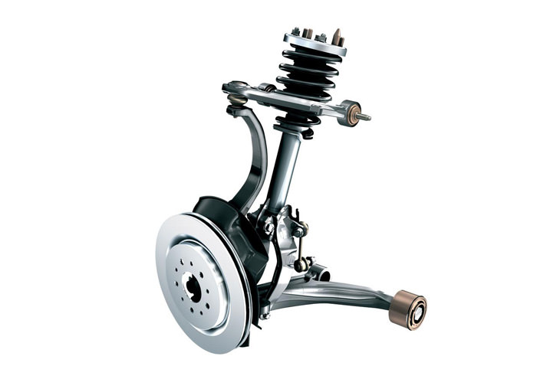
بدون اغراق مک فرسون را می‌توان پر کاربردترین نوع سیستم تعلیق دانست که در محور جلو استفاده می‌شود. این سیستم تعلیق از نوع مستقل است و به دلیل قیمت مناسب و عملکرد خوب بین خودروسازان بسیار محبوب است و در اکثر نمونه‌های پایین رده و میان رده استفاده می‌شود.

سیستم تعلیق دو جناغی
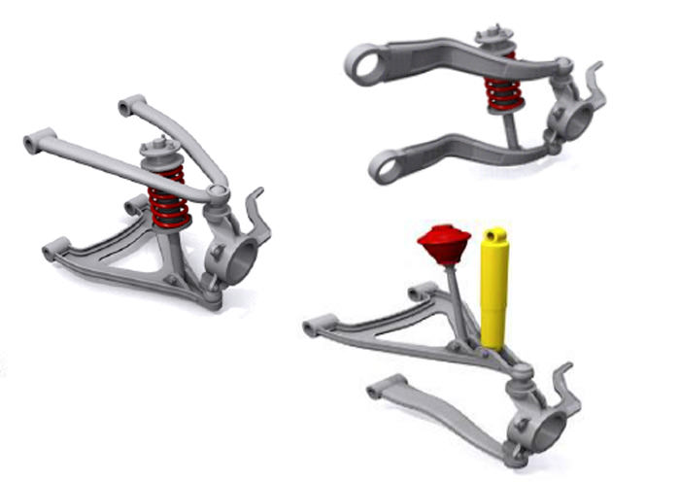
این سیستم تعلیق که نمونه پیشرفته تر مک فرسون به حساب می‌آید عملکرد بهتری نسبت به آن دارد و در خودروهای میان‌رده و لوکس مصرف گسترده‌ای دارد.

سیستم تعلیق چند اتصاله
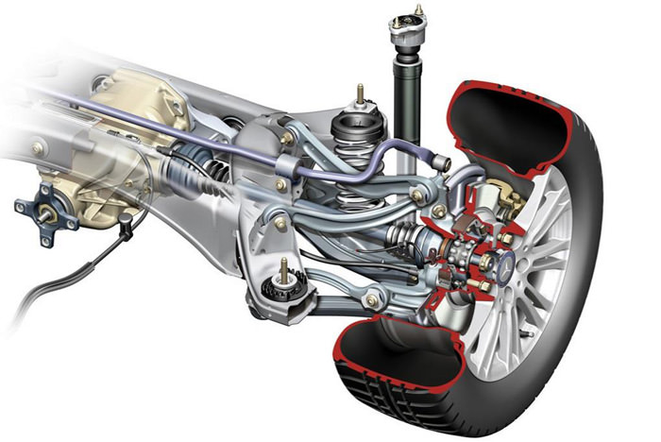
سیستم تعلیق مالتی لینک یا چند اتصاله پیشرفته ترین نوع سیستم تعلیق است و به لطف عملکرد فوق‌العاده‌اش در هندلینگ، عموما در خودروهای اسپرت استفاده می‌شود. این سیستم تعلیق بهترین هماهنگی بین راحتی و هندلینگ را دارد و هم‌چنین دست طراح برای برای بهینه سازی آن بسیار باز است زیرا با تغییر پارامتری از آن، پارامترهای دیگر تغییر نخواهند کرد.

سیستم‌های تعلیق فرمول یک
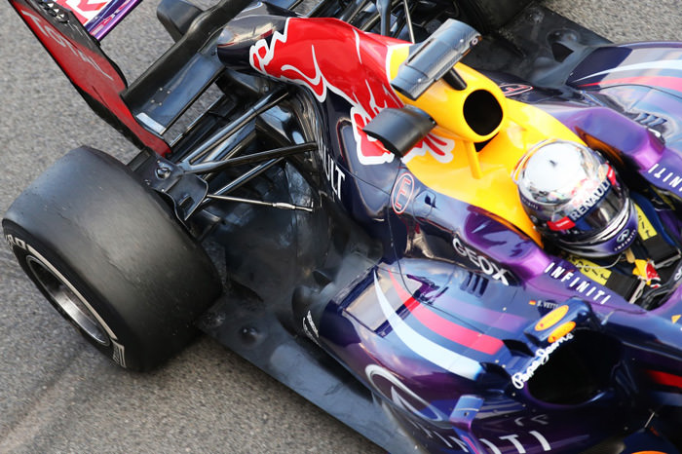
پس از معرفی اجمالی انواع سیستم‌های تعلیق حال به معرفی و بررسی نمونه‌های به کار رفته در خودروهای فرمول یک می‌پردازیم.
در ابتدا لازم است بدانید مبحث راحتی در این خودروها جایی ندارد و تیم‌ها سیستم‌های تعلیق را تا جای ممکن سخت طراحی‌ می‌کنند تا فرمان پذیری خودرو افزایش یابد. در سال ۱۹۹۰ قانون منع استفاده از سیستم‌های تعلیق فعال تدوین شد و بدین وسیله تمامی قطعات سیستم تعلیق باید بدون دخالت سیستم‌های الکتریکی عمل کنند.
از بخش معرفی سیستم‌های تعلیق می‌توان حدس زد که تیم‌ها از کدام یک از انواع آن‌ها استفاده می‌کنند. درست است، سیستم تعلیق چند اتصاله در هر دو محور جلو و عقب این خودروها استفاده می‌شود. این سیستم به نحوی طراحی می‌شود تا زوایای چرخ‌ها در هر حالتی به پایداری خودرو کمک کند و راننده از تماس تایر‌ها با زمین در تمامی طول پیست اطمینان حاصل کند.
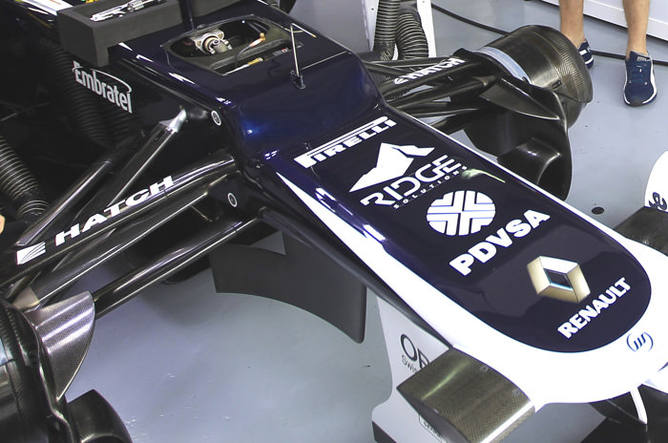
تمامی بازو‌های سیستم تعلیق از فیبر کربن تولید شده‌اند تا وزن فنردهی نشده خودرو به حداقل برسد. هم‌چنین پیش از شروع هر مسابقه رفتار سیستم تعلیق با توجه به شرایط پیست، شرایط جوی و نوع رانندگی راننده تنظیم می‌شود.
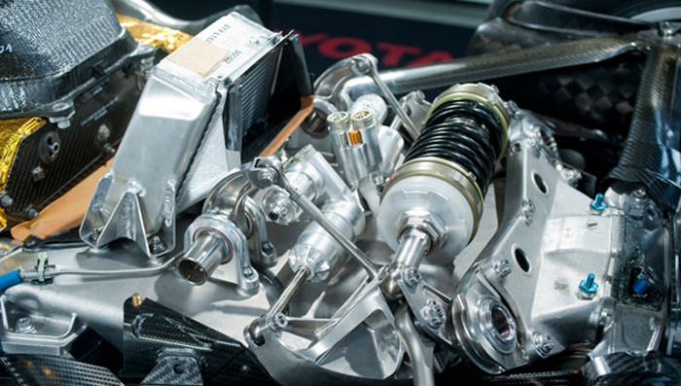
در خودرو‌های فرمول یک، فنر مشابه نمونه‌های بکار رفته در خودرو‌های معمولی وجود ندارد. بلکه همین بازوها با حالت فنری خود نقش فنر را هم ایفا خواهند کرد. هم‌چنین دمپرهای بکار رفته در خودروی بعضی تیم‌ها با نمونه‌های ویسکوز معمولی تفاوت زیادی دارند. در این خودرو‌ها از دمپرهای خاصی به نام اینرتر استفاده می‌شود که دانشگاه کمبریج اولین نمونه‌ی آن‌ها را معرفی کرده است. در این قطعات نیروی عمودی چرخ‌ها در فلایویل کوچکی به صورت دورانی ذخیره می‌شود. عملکرد بسیار سریع اینرترها از مهم‌ترین مزایای آن‌ها است. لازم به ذکر است که با توجه به طراحی اختصاصی سیستم‌ تعلیق در هر تیم، ممکن است تفاوت زیادی بین سیستم‌های مورد استفاده در آن‌ها باشد.

سیستم تعلیق (FRICS (Front and Rear Inter-Connected Suspension
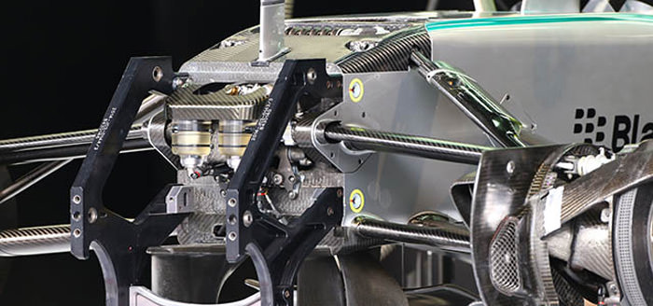
همه ساله شاهد معرفی تکنولوژی‌های جدیدی در رقابت‌های فرمول یک هستیم. تیمی که زودتر اقدام به استفاده از آن‌ها کند، می‌تواند از پیشتازی خود در طول فصل مطمئن باشد. این روند همواره منجر به اعتراض سایر تیم‌ها در خصوص قانونی بودن استفاده از فناوری جدید می‌شود، اما در نهایت همه‌ی تیم‌ها برای جبران فاصله‌ی به وجود آمده ناچار به کپی کردن و استفاده از همان تکنولوژی می‌شوند. اگر از مشتاقان رقابت‌های فرمول یک باشید، حتما این سوال برای شما پیش آمده است که دلیل برتری بی‌چون‌ و چرای مرسدس بنز طی فصل‌های اخیر چه بوده است. در ادامه به پاسخ این سوال نیز خواهیم پرداخت.
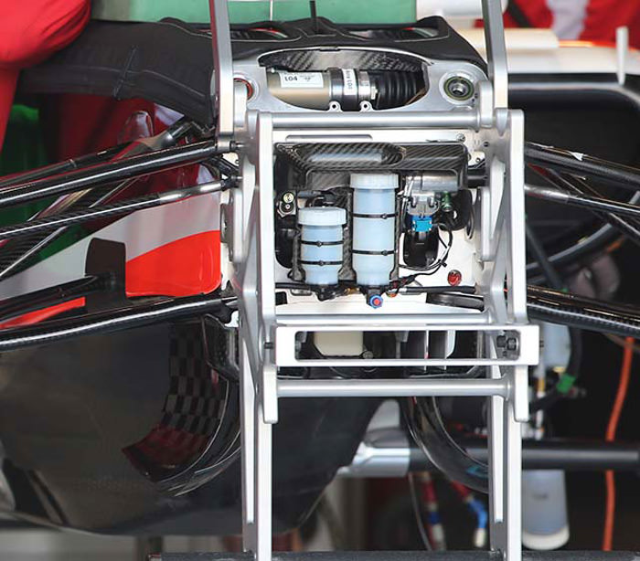
سیستم تعلیق متصل شده جلو و عقب FRICS نام جدید‌ترین تکنولوژی مورد استفاده در تعلیق خودرو‌های فرمول یک است که در سال ۲۰۱۱ توسط مرسدس بنز معرفی شد، و توسعه آن تا سال ۲۰۱۳ ادامه یافت تا جایی که تبدیل به یکی از نقاط قوت این تیم شد. لوتوس نیز بلافاصله پس از مرسدس اقدام به استفاده از این سیستم در خودروها خود کرد.
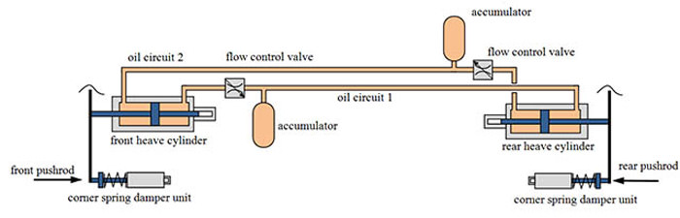
در این سیستم تعلیق چرخ‌های چپ و راست و در مرحله بعد محور‌های جلو وعقب از طریق محفظه‌های هیدرولیکی به یکدیگر متصل شده‌اند تا عملکرد پایدارتری برای خودرو به ارمغان بیاورند. این سیستم علاوه بر عملکرد مشابه آنتی رول‌بار‌ از ایجاد زاویه پیچ نیز جلوگیری می‌کند. در این سیستم هر چهارچرخ به یکدیگر وابسته هستند و بدین وسیله خودرو همواره در شرایط مختلف اعم از پیچ‌های سریع و یا ترمزگیری‌های سخت، ارتفاع خود را حفظ خواهد کرد. این مساله در سرعت‌های بالا بسیار حائز اهمیت است، از آن جهت که نیروی دان‌فورس در سرعت‌های بالا می‌تواند باعث رفتار ناپایدار خودرو شود.
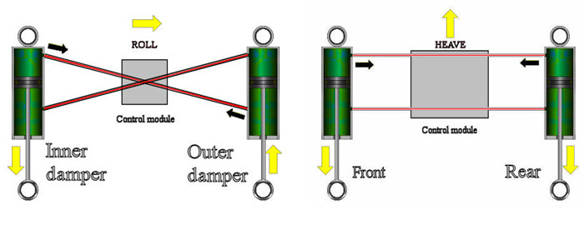
در تصویر بالا جریان‌های رفت و برگشتی سیال را در محفظه‌های هیدرولیکی را هنگام پیچیدن و یا ترمزگیری مشاهده‌ می‌کند. هنگام ترمزگیری وزن خودرو با انتقال به محور جلو باعث فشرده شدن این محور می‌شود. اما با اتصال محفظه‌های هیدرولیکی به یکدیگر، محور عقب از فشرده شدن محور جلو جلوگیری می‌کند و هر دو محور با کاهش ارتفاع برابر از ایجاد زاویه پیچ در خودرو جلوگیری می‌کنند. این مساله هنگام پیچیدن برای محفظه‌های متصل به بازوهای چرخ‌های چپ و راست نیز صادق است.
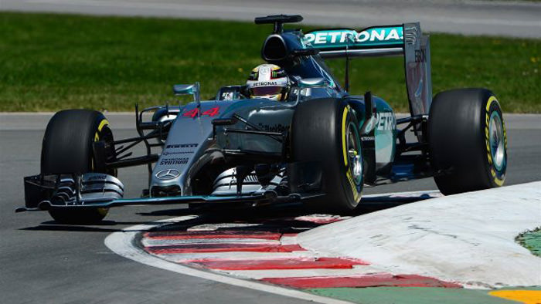
با استفاده از این سیستم خودرو فقط برای مقاطع زمانی کوچکی کاهش ارتفاع را تجربه خواهد کرد و زاویه‌های رول و پیچ به واسطه تفاوت ارتفاع‌ در چرخ‌ها ایجاد نخواهند شد. هم‌چنین لازم به ذکر است با استفاده از سوپاپ‌های تعبیه شده، عملکرد این سیستم در سرعت‌های کم متوقف می‌شود تا راننده سواری نرمی را تجربه کند. مرسدس بنز توانست با ارایه زودتر این سیستم برتری قابل توجهی نسبت به سایر تیم‌ها به خصوص هنگام عبور از پیچ‌ها، بدست‌ آورد.

